記入日（西暦） 年 月 日

福 井 記 念 病 院
もの忘れ外来 問診票
１. ご本人
ふりがな：
名 前： 性別： 男 ・ 女
生年月日： 大正・昭和 年 月 日生まれ 年齢： 歳
住 所：〒 －
（建物名） 号室
電話番号： ― ―
２. 記入する方
ご本人と現在： 同居 ・ 別居
ふりがな：
名 前： 続柄：
生年月日： 大正・昭和・平成 年 月 日生まれ
別居の場合
住 所：〒 －
（建物名） 号室
電話番号： ― ―
日中の連絡先： ― ―
３. どなたにすすめられて受診しますか？ 該当するものにチェック☑してください。
□病院・クリニック
紹介状 なし ・ あり 医療機関名：
□地域包括支援センター
□保健所、保健センターなど
□介護支援事業所、介護サービス事業所（ケアマネージャー, 訪問看護ステーション,
介護保険施設など）
- そ の 他：

４. 現在お困りの症状について
・お困りの症状（例：もの忘れが多い, 道に迷うようになった, 怒りっぽくなった）
（具体的に）

・症状が始まった時期
年 月 日（ 歳）頃 突然起こった ・ 少しずつ起こってきた
５. 上記の症状で他の医療機関にかかったことが ない ・ ある
歳～ 歳 医療機関名： 病名：
歳～ 歳 医療機関名： 病名：
６. 次のような症状はありますか？ 該当するものにチェック☑してください。
□できることとできないことの差が大きい
□片側の手足に力が入りにくい
□急に呂律がまわらなくなった
□はっきりしている時とぼんやりしている時のムラが大きい
□体を動かしにくい、手足が震える、歩きづらい
□寝ている間に大きな声を上げたり、異常な行動をしたりする
□臭いがわからなくなった
□急に尿を失禁するようになった
７.これまでかかった病気に〇をつけ、発症した年齢と受診した医療機関をご記入ください。
病名 | 年齢 | 医療機関 | 病名 | 年齢 | 医療機関
脳梗塞 |  |  | 高尿酸血症  （痛風）
高血圧 |  |  | 気管支喘息
糖尿病 |  |  | 心筋梗塞
脂質異常症  （高脂血症） |  |  | 不整脈
８.上記の他に、病気や怪我、入院や手術をしたことがあればご記入ください。
病名または手術した部位 | 発症年齢 | 医療機関
９．常用している薬（市販薬やサプリメントも含む）が ない ・ ある
処方内容がわかる書面（おくすり手帳など）のコピーを添付してください。
あるいは、下記に処方した医療機関名と薬の名前を記載してください。
薬の名前がわからない場合は「血圧の薬」などと記載してください。
処方した医療機関名※ | 薬の名前
※市販薬の場合は「市販薬」と記入してください。
１０．薬や食べ物で、吐き気や蕁麻疹が出たことはありますか？
ない・ある （なに：） で （どうなった：）
１２．新型コロナウイルスのワクチンは接種されていますか？ はい ・ いいえ
1回目 | 年 月 日
2回目 | 年 月 日
3回目 | 年 月 日
4回目 | 年 月 日
１３．たばこやお酒について
〇をつける |  |  | 何歳から何歳まで | 量・種類
たばこを、  いまも吸う・いまは吸わない・吸ったことがない |  |  | 歳～ 歳 | 本/日
〇をつける | 何歳から何歳まで | 量・頻度・種類
お酒を、  飲む・飲まない | 歳～ 歳 | 量： mL/日 頻度： 日/週・月  種類：ビール, 日本酒, 焼酎, ワイン, ウイスキー,  酎ハイ(5％・7％・9%の350mL・500mL缶を 缶）  その他（ ）
１４．ご本人の状況
食 欲： ふだん以上 ・ ふだんどおり ・ ふだん以下 ・ 食べない
睡 眠： 眠れている ・ あまり眠れない ・ 眠れない
毎日 時 ～ 時頃（約 時間）・日によって異なる
外 出： 外出する ・ 外出がやや減った ・ 外出しない
１５．生活歴
兄 弟：ご兄弟を上から順にお書きください。ご健在の方に〇をつけてください。
（記入例：姉・本人・・）
（ご本人は 人兄弟の 番目）

学 歴：最後に出た学校の名前と教育年数をお書きください。
学校名： 教育年数： 年
（例：小学校卒→６年、中学校卒→９年、高校卒→１２年）
結婚歴： ない ・ ある
同居者：現在ご本人は一人暮らしですか？そうでない場合、同居の方をお書きください。
一人暮らし・（ ） 例：妻, 長男
子 供： ない ・ ある
続柄 | 年齢 | 居住地 | 本人と同居か | 健在か
例：長男 | ４３歳 | 横浜市 | 同居・別居 | 健在・死亡
 | 歳 |  | 同居・別居 | 健在・死亡
 | 歳 |  | 同居・別居 | 健在・死亡
 | 歳 |  | 同居・別居 | 健在・死亡
 | 歳 |  | 同居・別居 | 健在・死亡
家族歴：血のつながりがある家族で、認知症、脳血管の病気、精神科の病気に
かかられた方はいますか？
続柄 | 病名
例：父 | 認知症・  脳血管疾患（脳梗塞・脳出血・その他（ ））・  精神科疾患（ ）
認知症・
脳血管疾患（脳梗塞・脳出血・その他（ ））・
精神科疾患（ ）
認知症・
脳血管疾患（脳梗塞・脳出血・その他（ ））・
精神科疾患（ ）
認知症・
脳血管疾患（脳梗塞・脳出血・その他（ ））・
精神科疾患（ ）
職 歴：ご本人は仕事をしていたことがありますか？
内容
（ 歳～ 歳まで）
（ 歳～ 歳まで）
（ 歳～ 歳まで）
趣 味： 利き手： 右 ・ 左
１５．介護保険や福祉サービスの利用状況
介護保険：未申請・
要支援１・要支援２・
要介護１・要介護２・要介護３・要介護４・要介護５
現在利用中のサービス
デイサービス・ホームヘルプ・ショートステイ・訪問看護・
通所リハビリ・訪問リハビリ・その他（ ）・利用していない

１６．過去１週間について、下記の全質問27項目に答えてください。
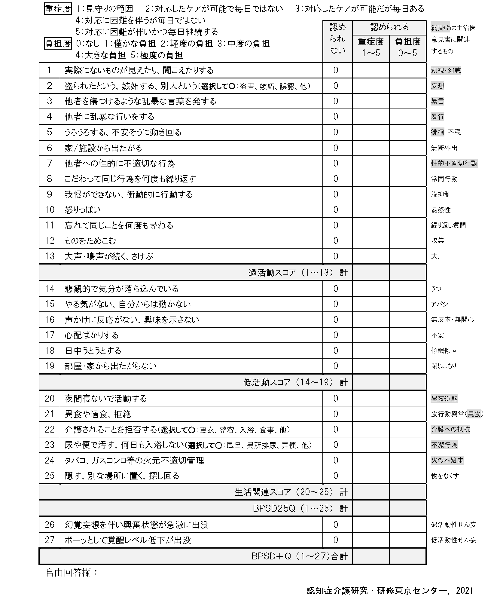
認められなければ0に〇をつけ、認められれば重症度と負担度に点数をつける。

